# 关于西安市莲湖区人民法院物业服务外包项目的中标结果公告

1. 项目编号：XCZX2023-0034

备案编号：ZCBN-西安市-2023-00427

1. 项目名称：西安市莲湖区人民法院物业服务外包项目

三、中标信息

服务商名称：陕西同心和物业服务有限公司

中标金额： 1152000.00元

服务商地址：陕西省西安市高新区西部大道创汇社区A区商铺12号楼商业裙房三层C7号铺

联系人： 葛海峰

联系方式：15339039799

四、主要标的信息

|  |
| --- |
| 服务类 |
| **名称：**西安市莲湖区人民法院物业服务外包项目  **服务范围及要求**：办公区域内的值班室、监控室、电梯间、地面及地下停车场、男女浴室、热力交换站、高低压配电室、水泵房、多功能厅、会议室、爱莲书屋（含咖啡饮品调配等）、前后楼的保洁、工程维修、会议服务、秩序维护服务  **服务时间：**一年，以双方签订合同时约定的起止日期为准。 |

五、公告期限：自本公告发布之日起1个工作日。

六、其他补充事宜

1、本项目采用远程异地评标，由焦作市公共资源交易中心（吴子华）和西安市公共资源交易中心（张涛）共抽取两名专家，通过“易彩虹”系统线上与采购人一名评标代表组建磋商小组进行评审。

2、本项目为专门面向中小企业采购项目，成交服务商性质详见附件。

3、请中标服务商于本项目公告期届满之日起前往西安市公共资源交易中心二楼交易大厅政府采购受理窗口领取中标通知书（同时须提交密封的纸质投标文件一正两副，内容与电子投标文件完全一致）

七、凡对本次公告内容提出询问，请按以下方式联系。

**1.采购人信息**

名 称：西安市莲湖区人民法院

地 址：西安市莲湖区柴家十字88号

联系方式：029-87619243

**2.采购代理机构信息**

名 称：西安市市级单位政府采购中心

地　 址：西安市未央区文景北路16号白桦林国际B座

联系方式：029-86510029、86510365转分机80846

**3.项目联系人：**

项目联系人：李老师

电　 话：029-86510029、86510365转分机80806

八、附件

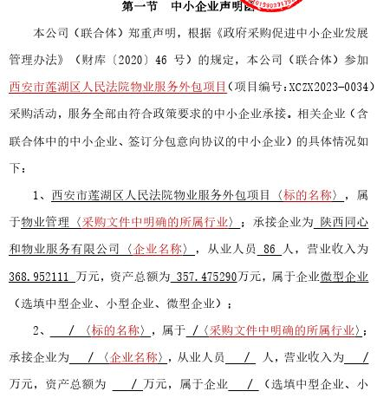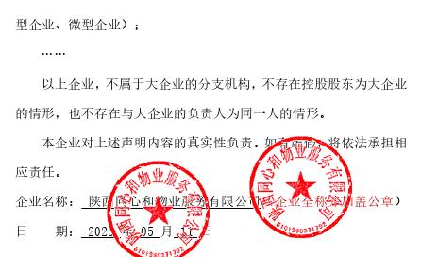

西安市市级单位政府采购中心

2023年5月18日